Алгоритм № 1.

Для построения правильного n – угольника произведём расчёт величины его углов.
Так как сумма всех углов правильного n – угольника равна (n – 2)∙180º и все его углы равны, то угол правильного многоугольника будет вычисляться по формуле:

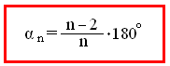

Вычислив величину угла правильного n – угольника и зная длину его стороны, мы можем построить при помощи транспортира и линейки любой правильный многоугольник.

Например: Построить правильный шестиугольник с заданной стороной а.
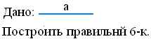
Решение:
Построение выполняем последующему алгоритму.
1.Вычисляем по формуле угол правильного шестиугольника,
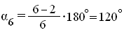
2.Проводим при помощи линейки прямую линию.
3.Откладываем при помощи циркуля на прямой отрезок длиной равной а.
4. Строим при помощи транспортира углы величиной 120º с вершинами на
концах отрезка а.
5. Откладываем при помощи циркуля на полученных лучах отрезки длинной равной а.
6. Строим при помощи транспортира углы величиной 120º с вершинами на
концах полученных отрезков.
7. Откладываем при помощи циркуля на полученных лучах отрезки длинной равной а.
8. Соединяем концы полученных отрезков.

Алгоритм построения правильного многоугольника можно изобразить
в следующей последовательности чертежей.
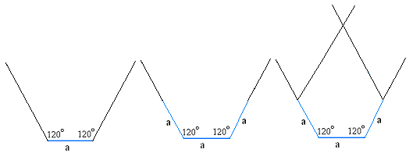
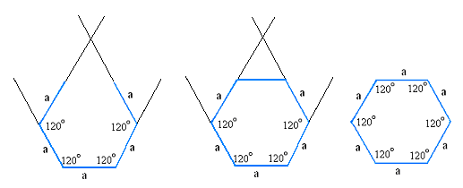
Полученный многоугольник является правильным шестиугольником. Аналогично можно построить любой правильный n – угольник.

